TRƯỜNG ĐẠI HỌC ĐIỆN LỰC
KHOA CÔNG NGHỆ THÔNG TIN


BÁO CÁO CHUYÊN ĐỀ HỌC PHẦN
PHÂN TÍCH THIẾT KẾ HƯỚNG ĐỐI TƯỢNG

ĐỀ TÀI:
QUẢN LÝ CỬA HÀNG BÁN XE MÁY HONDA
Sinh viên thực hiện | : TRỊNH ĐĂNG HUY  LẠI QUYẾT THẮNG
Giảng viên hướng dẫn | : TRẦN THỊ MINH THU
Ngành | : CÔNG NGHỆ THÔNG TIN
Chuyên ngành | : CÔNG NGHỆ PHẦN MỀM
Lớp | : D14CNPM7
Khóa | : 2019 - 2023

Hà Nội, tháng 3 năm 2021

PHIẾU CHẤM ĐIỂM

Sinh viên thực hiện:

Họ và tên | Chữ ký | Ghi chú

Giảng viên chấm:

Họ và tên | Chữ ký | Ghi chú
Giảng viên chấm 1:
Giảng viên chấm 2:

Mục lục
Lời nói đầu
Chương 1: Khảo sát hiện trạng và xác lập dự án..…………………....................6
1.1. Khảo sát hiện trạng...................................................................................7
1.1.1. Giới thiệu cơ quan chủ quản hệ thống.................................................8
1.1.2. Hệ thống quản lý hiện tại.....................................................................8
1.2. Xác lập dự án và đánh giá khả thi............................................................8
Chương 2: Phân tích và thiết kế hệ thống................................................12
2.1. Biểu đồ use case.....................................................................................12
2.1.1 Biểu đồ Use Case...........................................................................13
2.1.2 Biểu đồ tìm hàng...........................................................................13
2.1.3 Biểu đồ Khách hàng.......................................................................14
2.1.4 Biểu đồ hàng hóa...........................................................................14
2.1.5 Biểu đồ quản lý nhân viên ….........................................................15
2.1.6 Biểu đồ quản lý nhà cung cấp........................................................15
2.1.7 Biểu đồ báo cáo.............................................................................16
2.1.8 Biểu đồ thống kê............................................................................17
2.1.9 Biểu đồ hoạt động mua hàng.........................................................18
2.1.10 Biểu đồ hoạt động khách hàng....................................................18
2.1.11 Biểu đồ hoạt động hàng hóa........................................................19
2.1.12 Biểu đồ hoạt động nhân viên.......................................................20
2.1.13 Biểu đồ hoạt động thanh toán.....................................................21
2.1.14 Biểu đồ hoạt động thống kê.........................................................21
2.2. Xây dựng biểu đồ lớp chi tiết....................................................................22
2.2.1 Biểu đồ lớp…………………….........…………………...…………..…..…...…..….22
2.3. Biểu đồ thành phần……………………………………………….............…….......……...22
2.3.1 Biểu đồ thành phần……......……….........……………………….……..…....….23
2.4. Biểu đồ triển khai…………………….……………………………….………..........….....….23
2.4.1 Biểu đồ triển khai…………….…….........………………………….………..….….24
Chương 3: Giao diện, sinh mã……….………………………...…….….…........….……...24
3.1. Giao diện…………………………………….……………………………….….............………..24
3.1.1: Danh sách khách hàng…….….………….…………….........….….….………..24

Lời nói đầu
Thế kỉ 21 là thế kỉ công nghệ thông tin. Từ một nguồn tài nguyên tiềm tàng, thông tin đã trở thành một nguồn thực sự và nó trở thành một hàng hoá đặc biệt, Việc vận dụng nguồn tài nguyên này đã tạo nên một bước phát triển to lớn trong lực lượng sản xuất, cơ sở hạ tầng, kinh tế xã hội, cấu trúc kinh tế, cấu trúc lao động và cách thức quản lý xã hội.
Xã hội ngày càng phát triển thì nhu cầu sử dụng các phần mềm tin học ngày càng lớn và ngược lại sự phát triển của các phần mềm tin học sẽ tác động trở lại, tạo điều kiện phát triển nhanh chóng cho các hoạt động trong mọi lĩnh vực. Việc sử dụng các phần mềm tin học nhằm thực hiện tăng năng suất, hiệu quả trong việc xử lý thông tin phức tạp, trong quá trình nghiên cứu điều tra, điều khiển các hoạt động quản lý.
Ứng dụng các phần mềm tin học trong công tác quản lý là một trong những hiệu quả của tin học nhằm giảm nhẹ đến mức tối đa lao động thủ công, tiết kiệm thời gian tìm kiếm thông tin, làm hẹp không gian lưu trữ, hệ thống hoá và cụ thể hoá thông tin theo nhu cầu của người sử dụng, trợ giúp các nhà quản lý trong việc ra quyết định.
Đối với các doanh nghiệp thì công nghệ thông tin ngày càng đóng một vai trò hết sức quan trọng, đặc biệt là công tác quản lý bán hàng .Nó đóng vai trò quan trọng trong việc mở rộng thị trường của công ty. Chính vì vậy em đã lựa chọn đề tài “Quản lý cửa hàng bán xe máy HonDa”.
Kết cấu đề án gồm 3 chương:
Chương 1: “Tổng quan về của hàng bán xe và phụ tùng xe máy và bài toán bàn hàng”.
Chương 2: “ Cơ sở phương pháp luận xây dựng phần mềm”
Chương 3: “ Xây dựng phần mềm quản lý của hàng bán xe máy”
Cuối cùng em xin chân thành cảm ơn cô Nguyễn Thị Thu Minh đã trực tiếp hướng dẫn emthực hiện đề tài này. Em rất mong nhận được nhiều hơn sự chỉ bảo và góp ý của cô để đề tài của em được hoàn thiện hơn. Em xin gửi lời cảm ơn đến ban quản lý cửa hang bán xe máy đã tạo điều kiện giúp đữo em hoàn thiện đề tài này.

Chương 1: Khảo sát hiện trạng và xác lập dự án
1.1. Khảo sát hiện trạng.
- Xe máy là phương tiện đi lại quan trọng và chủ yếu tại Việt Nam. Việt Nam là một trong những nước có tỷ lệ sử dụng xe gắn máy cao nhất trên thế giới. Do đó đây thực sự là thị trường lớn, đầy sức hấp dẫn đối với các hãng xe. Và đương nhiên, đi kèm theo đó, tính cạnh tranh là rất khốc liệt. Có thể thấy, Honda là hãng có thị phần lớn nhất nhờ lợi thế chủ yếu là người tiên phong và hiện đang nắm vai trò dẫn dắt thị trường. Thương hiệu này luôn là top of mind trong tâm trí người tiêu dùng ở lĩnh vực xe gắn máy. Yamaha ,Suzuki những hãng có thị phần lớn và đang quyết liệt tranh giành thị trường với Honda là những người thách đố thị trường. Những hang này sẽ đi theo chiến lược market challenger: công kích vào các công ty hàng đầu (ở đây là Honda) nhằm nâng cao vị thế, phòng thủ trước các đối thủ nhỏ hơn hoặc các công ty địa phương để giữ vững thị phần. Các hãng như SYM, các hãng xe hiệu Hàn Quốc,…được xem như là kẻ bán theo các ông lớn như Honda, Yamaha,…Mục tiêu của các hãng này là giữ gìn thị phần hiện có, tránh gặp phải sự trả đũa mạnh mẽ của những người khổng lồ trên. Nhiều công ty thuộc dạng này có khi thu hút được nhiều thị phần, lợi nhuận trên một phân khúc cụ thể mà họ nhắm vào hơn cả các công ty dẫn đầu.
- Đối với đại đa số người Việt Nam, xe máy là tài sản có giá trị. Vì vậy, khi lựa chọn mua xe máy, người tiêu dùng thường cân nhắc kỹ về nhà sản xuất. Trong đó, Honda là một thương hiệu xe máy đã in sâu vào tân trí người dân Việt Nam từ rất lâu. Ngày nay, khi nền kinh tế Việt Nam phát triển nhanh, thu nhập cũng như mức sống người dân Việt Nam ngày càng cao. Xe máy đã là phương tiện đi lại phổ biến nhất. Người dân có xu hướng chọn những chiếc xe máy có chất lượng và giá tốt, kiểu dáng đẹp hơn, hỗ trợ công nghệ tiên tiến, một số khách hàng khi có thu nhập cao họ ngày càng thích các chiếc xe đắt tiền hơn. Công ty Honda Việt Nam là công ty đi đầu về chất lượng trong tất cả các hãng xe có mặt tại Việt Nam, công ty đã cho ra đời nhiều sản phẩm mới, hằng năm các mẫu mã xe máy được cải tiến nhiều hơn về thiết kế cũng như tính năng.
- Hệ thống được khảo sát tại cửa hàng bán xe máy HonDa. Do cửa hàng hoạt động trên một quy mô lớn, công việc kinh doanh khá phát triển nên việc quản lý thủ công đã không còn phù hợp do không thể đáp ứng hết các yêu cầu của cửa hàng, chính vì vậy với đà phát triển của công nghệ thông tin như hiện nay, việc sử dụng một hệ thống phần mềm để quản lý là một việc tất yếu và cần thiết.

1.1.1. Giới thiệu cơ quan chủ quản hệ thống.

* Vài nét về doanh nghiệp Honda.
Được thành lập vào năm 1996, công ty Honda Việt Nam là liên doanh giữa Công ty Honda Motor (Nhật Bản), Công ty Asian Honda Motor (Thái Lan) và Tổng Công ty Máy Động Lực và Máy Nông nghiệp Việt Nam với 2 ngành sản phẩm chính: xe máy và xe ô tô. Sau hơn 20 năm có mặt tại Việt Nam, Honda Việt Nam đã không ngừng phát triển và trở thành một trong những công ty dẫn đầu trong lĩnh vực sản xuất xe gắn máy và nhà sản xuất ô tô uy tín tại thị trường Việt Nam. Với hơn 10.000 công nhân viên, Honda Việt Nam tự hào mang đến cho khách hàng những sản phẩm chất lượng cao, dịch vụ tận tâm và những đóng góp vì một xã hội giao thông lành mạnh. Với khẩu hiệu “Sức mạnh của những Ước mơ”, Honda mong muốn được chia sẻ và cùng mọi người thực hiện ước mơ thông qua việc tạo thêm ra nhiều niềm vui mới cho người dân và xã hội.
Là một bộ phận của Doanh nghiệp, cửa hàng bán xe máy HonDa được thành lập và đưa vào hoạt động như một đại lý cấp 1 cho công ty TNHH HonDa Việt Nam từ ngày 29 tháng 09 năm 2001 đến nay đã được hơn 10 năm. Những ngày đầu thành lập cửa hàng đã gặp phải những khó khăn nhất định trong việc quảng bá và tiêu thụ sản phẩm, song với sự cố gắng không ngừng cửa hàng HonDa đã từng bước tạo dựng được uy tín với khách hàng, cho đến nay cửa hàng đã trở thành một thương hiệu khá quen thuộc và nổi tiếng trong và ngoài khu vực với nhiều chủng loại xe của các hãng xe nổi tiếng như Yamaha, Suzuki, SYM, Honda. Doanh số bán hàng không ngừng được tăng lên, năm sau cao hơn năm trước.

1.1.2. Hệ thống quản lý hiện tại.
a) Quy trình hoạt động của cửa hàng.
Honda là đại lý bán mô tô, xe máy. Khách hàng của cửa hàng là các cửa hàng nhỏ hơn hoặc khách hàng mua bán lẻ. Khi khách hàng tới mua hàng tại cửa hàng thì họ sẽ đưa ra yêu cầu về mặt hàng cần mua với nhân viên bán hàng. Nhân viên bán hàng kiểm tra hàng hóa trong kho, nếu mặt hàng mà khách hàng yêu cầu không có bán tại cửa hàng hoặc đã hết hàng thì đưa ra một thông báo từ chối bán hàng. Trong trường hợp mặt hàng có bán tại cửa hàng thì nhân viên bán hàng lưu thông tin của khách hàng lại, trước khi lập hóa đơn bán hàng, phiếu bảo hành và giao hàng. Bộ phận bán hàng cũng có trách nhiệm giải quyết việc thanh toán tiền hàng với khách hàng. Có nhiều hình thức thanh toán, có thể thanh toán trực tiếp bằng tiền mặt, chuyển khoản hoặc trả góp. Hóa đơn bán hàng bao gồm các thông tin về khách hàng, thông tin hàng bán, tổng tiền hàng và được lập thành 3 liên, liên trắng lưu tại cửa hàng, liên đỏ giao cho khách hàng, liên xanh giao cho phòng thuế. Khách hàng sau đó sẽ nhận hàng kèm theo các loại giấy tờ như: Hóa đơn bán hàng, phiếu xuất xưởng, giấy bảo hành. Khi nhà cung cấp giới thiệu sản phẩm thì bộ phận nhập hàng có trách nhiệm kiểm tra chất lượng của mặt hàng này, để đồng ý nhập hoặc từ chối nhập. Nếu mặt hàng là mặt hàng mới thì nhân viên nhập hàng có nhiệm vụ thêm hàng đó vào danh sách hàng, sau đó lập phiếu nhập hàng. Bộ phận này cũng chịu trách nhiệm thanh toán tiền cho nhà cung cấp. Trong trường hợp cửa hàng muốn nhập thêm hàng thì có thể làm đơn đặt hàng gửi cho nhà cung cấp sau đó chuyển tiền cho công ty, công ty sau khi nhận được đơn đặt hàng sẽ giao hàng cho cửa hàng, bộ phận nhập hàng kiểm tra chất lượng xe và nhận hàng kèm theo phiếu xuất xưởng và thẻ bảo hành.
b) Đánh giá ưu, nhược điểm của hệ thống cũ.
- Ưu điểm: Hệ thống cũ dựa trên cách làm truyền thống, thủ công nên cách làm dễ dàng, chi phí thấp, thích hợp cho những hệ thống nhỏ.
- Nhược điểm: Khi quy mô của cửa hàng tăng lên, hệ thống cũ không thể đáp ứng hết được các yêu cầu, gây ra một số khó khăn.
+ Tra cứu thông tin về hàng hóa, khách hàng, nhà cung cấp mất nhiều thời gian và có thể không chính xác.
+ Quản lý thủ công, công việc lưu trữ hay cập nhật thông tin vẫn yêu cầu nhân viên phải ghi chép và tự tổng hợp.
+ Thông tin lưu trữ đều bằng sổ sách, giấy tờ dẫn tới cồng kềnh, khó khăn trong việc tìm kiếm thông tin.
+ Mất nhiều công sức cho nhân viên trong bộ phận quản lý khi phải tổng hợp thông tin, và kiểm tra tài chính.
+ Ban giám đốc muốn có thông tin thì phải chờ đợi các báo cáo nên việc nắm bắt tình hình kinh doanh của cửa hàng gặp nhiều khó khăn, nhất là khi có việc đột xuất cần thiết.
Như vậy, để khắc phục nhược điểm của hệ thống cũ, hệ thống mới ra đời nhằm giảm bớt công việc của nhân viên, cũng như giúp nhà quản lý dễ dàng quản lý cửa hàng hơn.
c) Một số giải pháp.
Việc quản lý thủ công tồn tại rất nhiều bất cập trong phương thức quản lý dữ liệu nên cần xây dựng một hệ thống phần mềm để quản lý tốt hơn. Bởi vậy, em đã sử dụng ngôn ngữ lập trình Visual C Sharp để xây dựng chương trình quản lý cửa hàng, hệ thống sẽ có khả năng thực hiện những công việc như:
- Hệ thống thông tin đáp ứng được tất cả các nhu cầu về quản lý hàng bán, khách hàng, nhà cung cấp, nhân viên, tài chính, các yêu cầu về thống kê, báo cáo.
- Thông tin được kết nối với nhau không rời rạc, tiện lợi cho việc tổng hợp thông tin.
- Hệ thống linh hoạt, đáp ứng được nhu cầu cập nhật và truy xuất thông tin theo từng khoảng thời gian về tình hình kinh doanh của cửa hàng.
- Tự động hoá trong việc tìm kiếm, cập nhật, thống kê, tính toán, lập báo cáo.
- Hệ thống thân thiện với người sử dụng, giới hạn quyền sử dụng đối với từng nhóm người, đảm bảo tính bảo mật về thông tin.

1.2. Xác lập dự án và đánh giá khả thi.
a) Yêu cầu về chức năng
Hệ thống quản lý cửa hàng được chia thành các chức năng:
• Quản lý thông tin khách hàng:
+ Bao gồm các chức năng: Thêm mới thông tin khách hàng khi có khách hàng mới, sửa chữa thông tin khách hàng khi thay đổi, xoá bỏ thông tin về khách hàng, tìm kiếm thông tin khách hàng.
+ Các thông tin về khách hàng bao gồm: Mã khách hàng, tên khách hàng, địa chỉ, điện thoại liên hệ, email. Tất cả các thông tin về khách hàng đều được lưu trữ lại.
+ Đầu vào là thông tin của khách hàng, bao gồm tên khách, địa chỉ, điện thoại, email.
+ Đầu ra là 1 bản danh sách ghi đầy đủ thông tin của khách hàng.

• Quản lý thông tin hàng:
+ Bao gồm các chức năng: Thêm mới hàng khi hàng được đưa về, sửa các thông tin về hàng khi cần thiết, xoá thông tin về hàng khi không còn kinh doanh nữa và tìm kiếm thông tin về hàng hóa tại cửa hàng.
+ Các thông tin về hàng bao gồm: Mã hàng, tên hàng, mô tả hàng, thông tin bảo hành, nhà sản xuất, số lượng hiện có, đơn vị tính.
+ Đầu vào là thông tin về hàng bao gồm: Tên hàng, mô tả, thông tin bảo hành, nhà sản xuất, số lượng, đơn vị tính.
+ Đầu ra là 1 bản danh sách ghi đầy đủ thông tin về hàng hóa của cửa hàng.
• Quản lý thông tin nhà cung cấp:
+ Bao gồm các chức năng: Thêm mới nhà cung cấp khi công ty nhập hàng của nhà cung cấp mới, sửa các thông tin về nhà cung cấp khi cần thiết, xóa thông tin về nhà cung cấp khi không nhập hàng của nhà cung cấp đó nữa và tìm kiếm thông tin nhà cung cấp.
+ Các thông tin về nhà cung cấp gồm: Mã nhà cung cấp, tên nhà cung cấp, địa chỉ, điện thoại, email.
+ Đầu vào là thông tin của nhà cung cấp bao gồm: Tên nhà cung cấp, địa chỉ, điện thoại, email.
+ Đầu ra là 1 bản danh sách ghi đầy đủ thông tin của các nhà cung cấp.
• Quản lý nhân viên:
+ Bao gồm các chức năng: Thêm mới nhân viên khi có nhân viên mới được tuyển, sửa các thông tin về nhân viên khi cần thiết, xóa thông tin khi hết hợp đồng hoặc sa thải nhân viên, tìm kiếm thông tin nhân viên.
+ Các thông tin về nhân viên gồm: Mã nhân viên, tên nhân viên, năm sinh, giới tính, địa chỉ, điện thoại, chức vụ, lương cơ bản.
+ Đầu vào là thông tin của nhân viên bao gồm: Tên nhân viên, địa chỉ, điện thoại, năm sinh, giới tính, chức vụ, lương cơ bản.
+ Đầu ra là 1 bản danh sách ghi đầy đủ thông tin của nhân viên.

• Quản lí xuất hàng:
+ Khi khách hàng mua hàng tại cửa hàng thì nhân viên bán hàng thực hiện giao dịch, lập hóa đơn xuất hàng và giao hàng cùng các giấy tờ liên quan cho khách hàng.
+ Các thông tin trên phiếu xuất hàng gồm: Mã phiếu xuất, ngày xuất, tên nhân viên bán hàng, tên khách hàng, tên hàng, số lượng xuất, đơn giá xuất, thuế. Một nhân viên có thể lập nhiều phiếu xuất. Một phiếu xuất thì chỉ do một và chỉ một nhân viên lập.
• Quản lí nhập hàng:
+ Khi nhập hàng hóa về cửa hàng thì bộ phận nhập hàng thực hiện kiểm tra chất lượng hàng, giao dịch, lập phiếu nhập và nhận hàng cùng các giấy tờ liên quan.
+ Các thông tin trên phiếu nhập hàng gồm: Mã phiếu nhập, ngày nhập, tên nhân viên, tên nhà cung cấp, tên hàng, số lượng nhập, đơn giá nhập, thuế. Một nhân viên có thể lập nhiều phiếu nhập. Một phiếu nhập thì chỉ do một và chỉ một nhân viên lập.
• Báo cáo thống kê:
+ Để tiện theo dõi việc kinh doanh của cửa hàng, hàng tháng bộ phận kế toán sẽ lập các báo cáo gửi cho ban giám đốc về doanh thu trong tháng, mặt hàng đã bán ra, hàng tồn kho, mặt hàng bán chạy, để ban giám đốc có các biện pháp điều chỉnh việc kinh doanh cho hợp lí.
+ Đầu vào là các hóa đơn nhập, xuất, danh sách hàng hóa.
+ Đầu ra là các bản báo cáo hàng nhập, hàng xuất, doanh thu, hàng tồn, hàng bán chạy.
b) Yêu cầu về dữ liệu
Dữ liệu phải được cập nhật một cách nhanh chóng, chính xác, kịp thời, vừa đủ, không gây dư thừa cũng như không thể thiếu cho việc quản lý.
c) Yêu cầu về người sử dụng
Vì đây là một chương tình quản lý giúp cho các nhà quản lý nắm bắt thông tin được nhanh nhất, rõ ràng nên người sử dụng chỉ cần biết những kiến thức cơ bản về máy tính, không đòi hỏi phải có trình độ cao.
d) Yêu cầu về quản lý thông tin
- Cơ sở dữ liệu phải đảm bảo đầy đủ và thống nhất trên toàn hệ thống.
- Các thông tin phải có tính bảo mật cao.
- Phân quyền sử dụng nhằm đảm bảo tài nguyên không bị sử dụng bởi các cá nhân không có quyền hoặc theo các cách không hợp lý bằng cách gán cho người dùng một số quyền truy cập nhất định và cho phép người dùng chính (admin) được uỷ quyền hoặc giao quyền truy cập cho người khác.
e) Yêu cầu về hệ thống thiết kế
- Phần mềm xây dựng phải dễ sử dụng, dễ cài đặt và hỗ trợ tối đa người dùng trong việc thao tác trên phần mềm khi sử dụng.
- Phần mềm phải dễ thích ứng với các thay đổi phần cứng của máy tính.
- Phần mềm phải đạt được mức độ bảo mật tối thiểu là ngăn ngừa những người không được cấp quyền sử dụng được phần mềm.
f) Giao diện
Giao diện thân thiện với người sử dụng, đơn giản, dễ nhìn.

Chương 2 :Phân tích và thiết kế hệ thống

2.1. Biểu đồ use case
Biểu diễn sơ đồ chức năng của hệ thống. Từ tập yêu cầu của hệ thống, biểu đồ use case sẽ phải chỉ ra hệ thống cần thực hiện điều gì để thoả mãn các yêu cầu của người dùng hệ thống đó. Đi kèm với biểu đồ use case là các kịch bản.

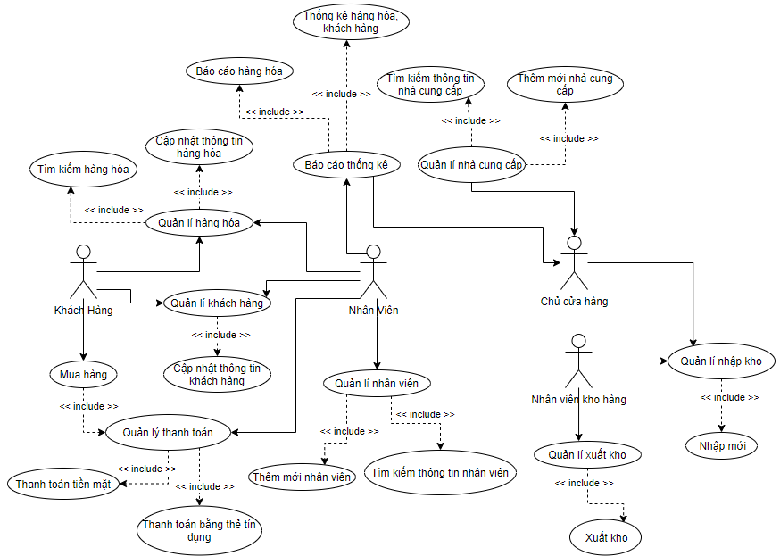
Hình 2.1.1: Biểu đồ Use Case

Đặc tả use case

Xây dựng biểu đồ trạng thái: Mô tả các trạng thái và chuyển tiếp trạng thái trong hoạt động của một đối tượng thuộc một lớp nào đó. Gồm:
1.Biểu đồ tuần tự: Biểu diễn mối quan hệ giữa các đối tượng và giữa các đối tượng và tác nhân theo thứ tự thời gian.
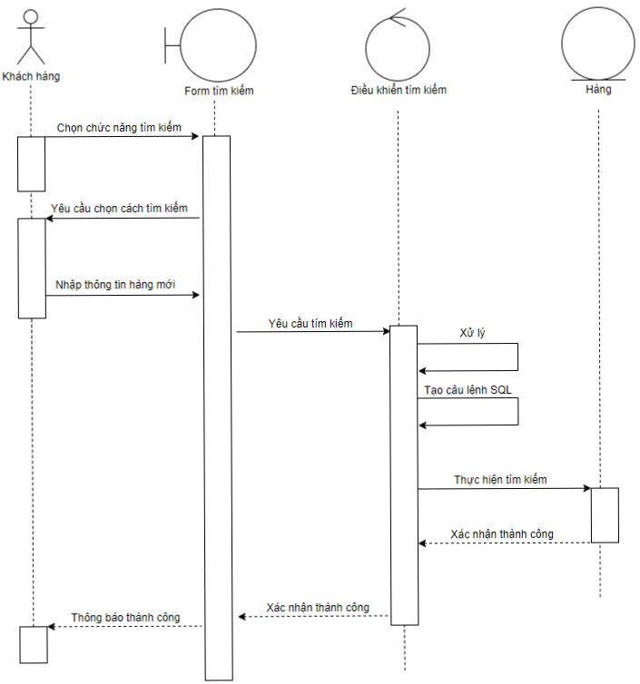
Hình 2.1.2: Biểu đồ tìm hàng
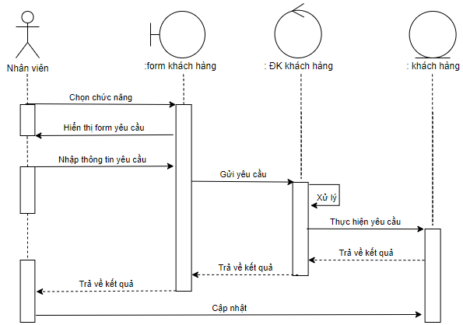
Hình 2.1.3: Biểu đồ Khách hàng

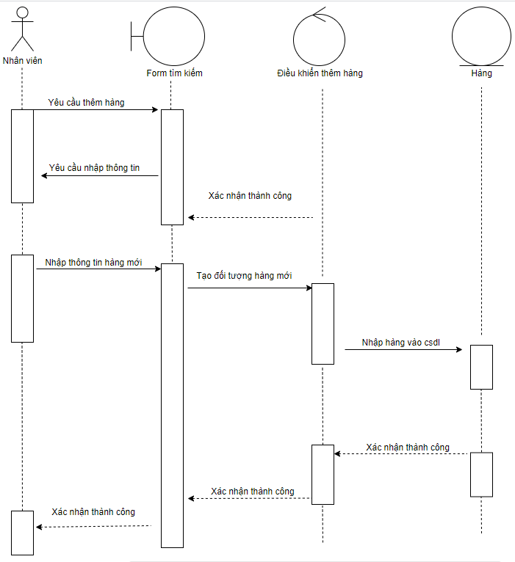
Hình 2.1.4: Biểu đồ hàng hóa

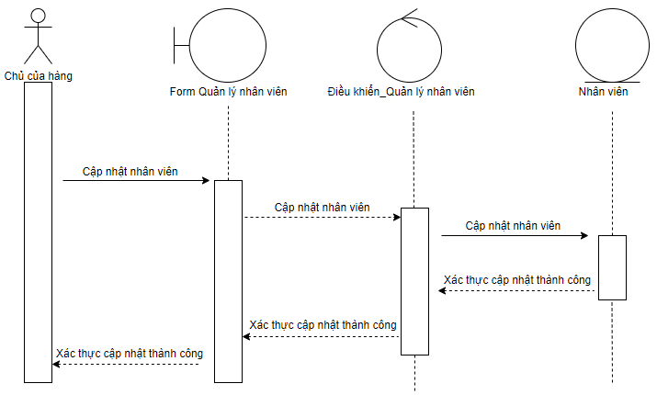
Hình 2.1.5: Biểu đồ quản lý nhân viên
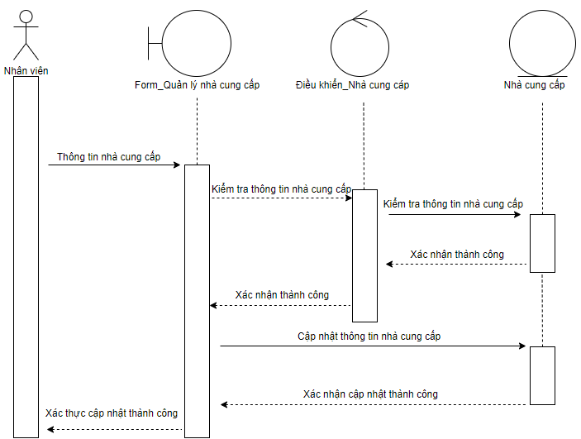
Hình 2.1.6:Biểu đồ quản lý nhà cung cấp

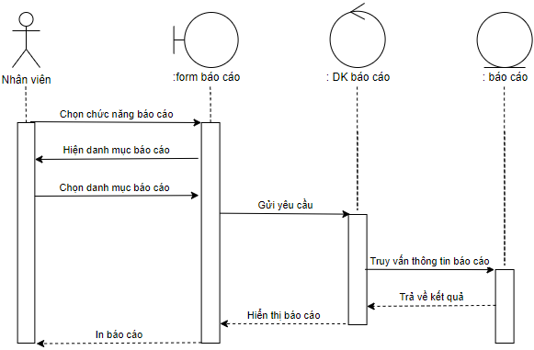
Hình 2.1.7: Biểu đồ báo cáo

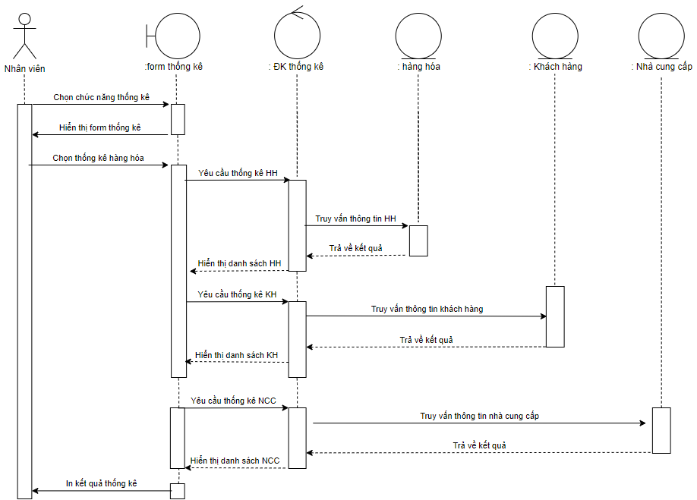
Hình 2.1.8: Biểu đồ thống kê

Biểu đồ cộng tác: Biểu diễn mối quan hệ giữa các đối tượng và giữa các đối tượng và tác nhân nhưng nhấn mạnh đến vai trò của các đối tượng trong tương tác.
Biểu đồ hoạt động biểu diễn các hoạt động và sự đồng bộ, chuyển tiếp các hoạt động, thường được sử dụng để biểu diễn các phương thức phức tạp của các lớp.
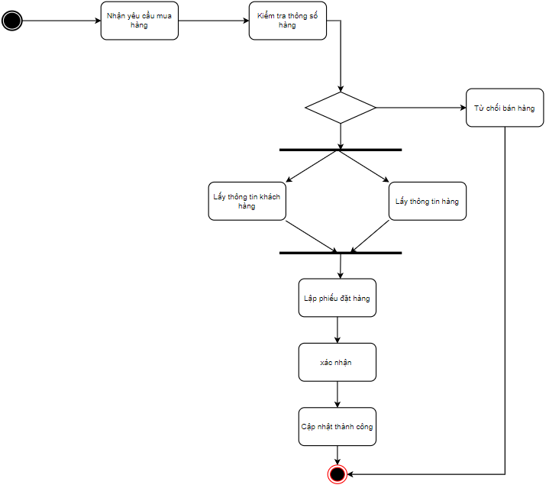
Hình 2.1.9: Biểu đồ hoạt động mua hàng

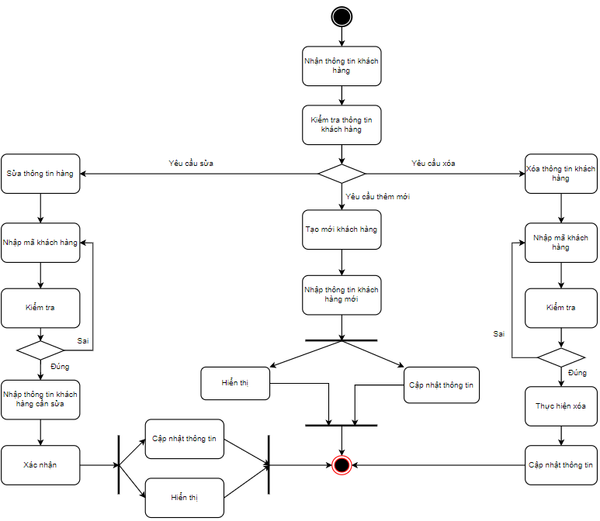
Hình 2.1.10: Biểu đồ hoạt động khách hàng
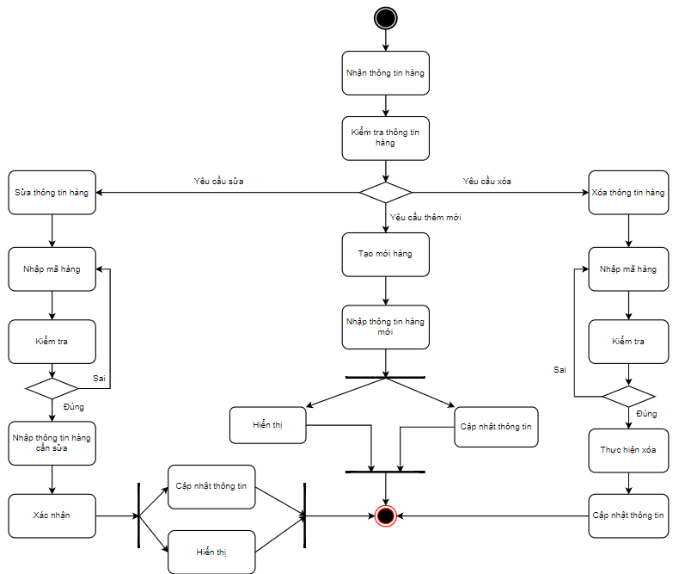
Hình 2.1.11: Biểu đồ hoạt động hàng hóa

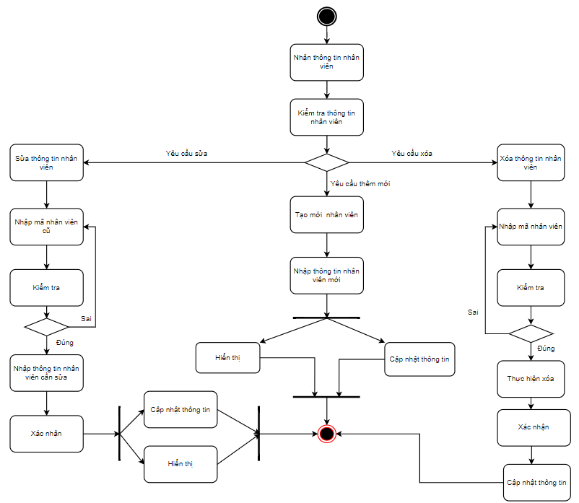
Hình 2.1.12: Biểu đồ hoạt động nhân viên

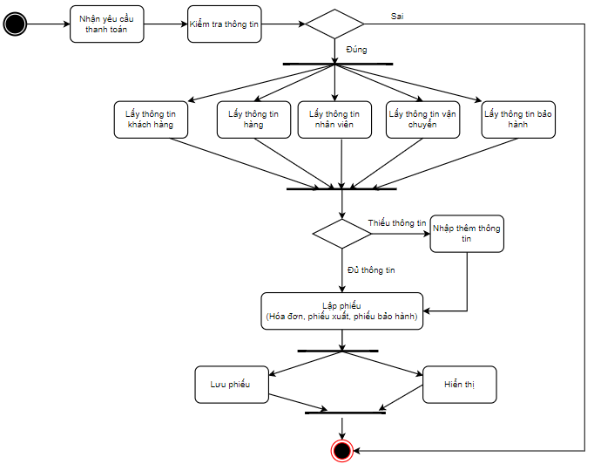
Hình 2.1.13: Biểu đồ hoạt động thanh toán

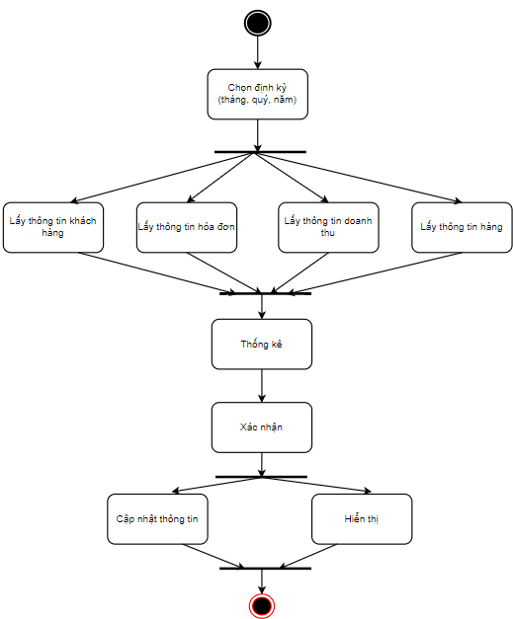
Hình 2.1.14: Biểu đồ hoạt động thống kê

2.2Xây dựng biểu đồ lớp chi tiết: chỉ ra các lớp đối tượng trong hệ thống, các thuộc tính và phương thức của từng lớp và các mối quan hệ giữa những lớp đó, dựa trên biểu đồ trạng thái để bổ sung các thuộc tính, dựa trên biểu đồ tương tác để xác định các phương thức và mối quan hệ giữa các lớp.
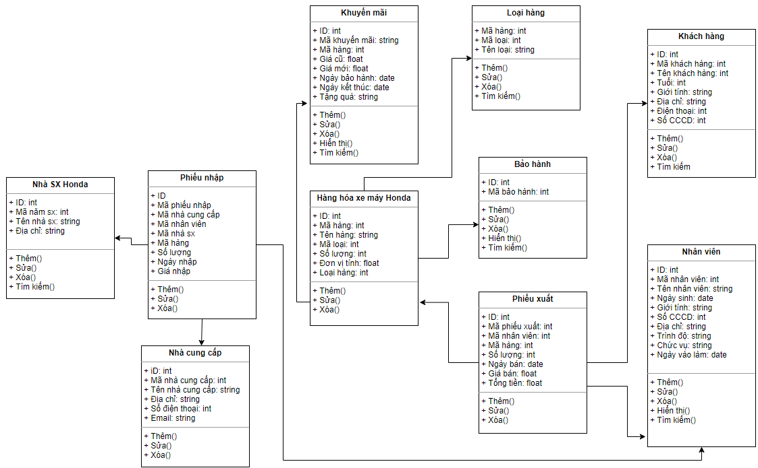
Hình 2.2.1: Biểu đồ lớp

Biểu đồ trạng thái

2.3 Biểu đồ thành phần định nghĩa các thành phần của hệ thống và mối liên hệ giữa các thành phần đó.
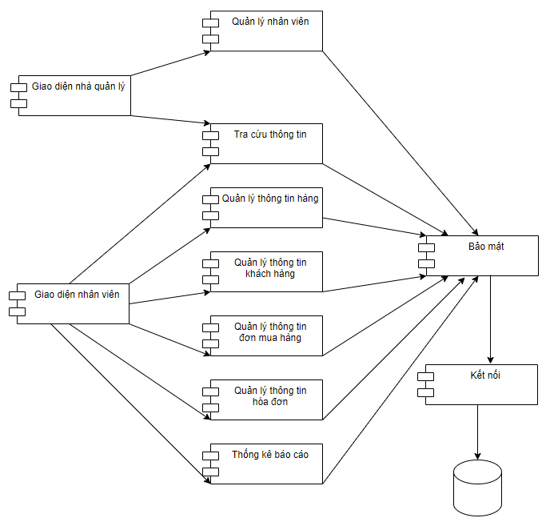

HÌnh 2.3.1: Biểu đồ thành phần

2.4 Biểu đồ triển khai mô tả hệ thống sẽ được triển khai như thế nào, thành phần nào được cài đặt ở đâu, các liên kết vật lý hoặc giao thức truyền thông nào được sử dụng.

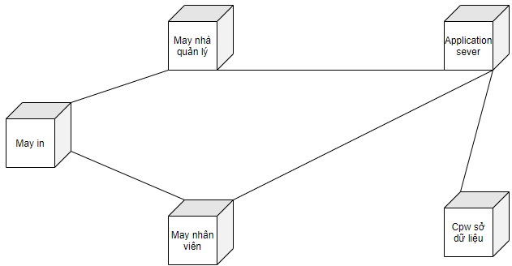

Hình 2.4.1: Biểu đồ triển khai

Chương 3: Giao diện, sinh mã
3.1 Giao diện
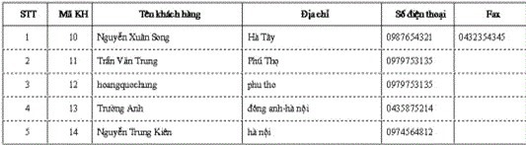 Hình 3.1.1: Danh sách khách hàng

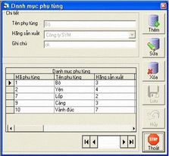
DS phụ tùng

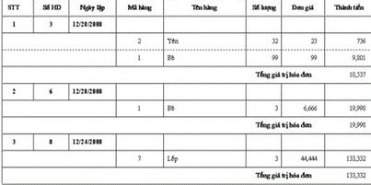
Nhập hàng

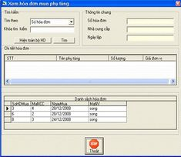
Hóa đơn mua hàng

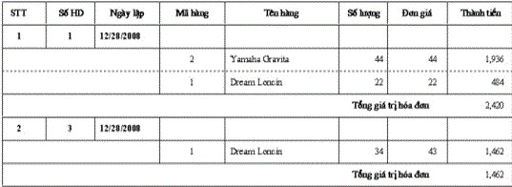
Xuất hàng

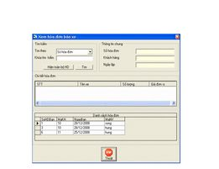
Hóa đơn bán hàng

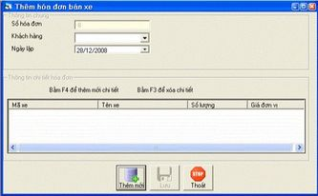
Thêm hóa đơn bán

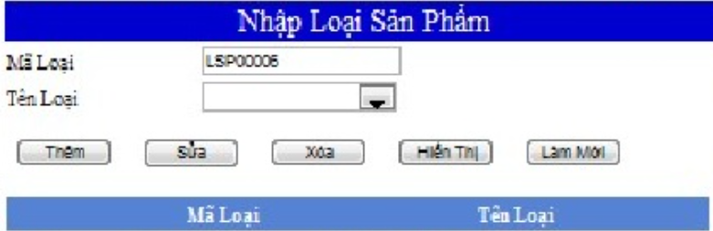
Loại hàng

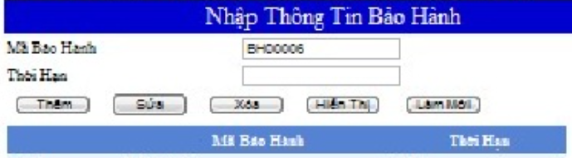Bảo hành

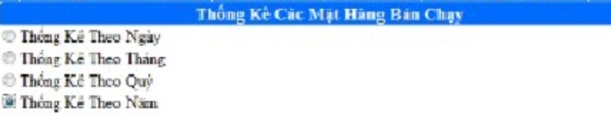
Thống kê hàng bán chạy

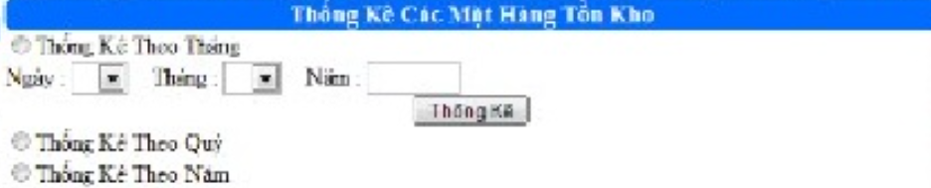
Thống kê hàng tồn

3.2 Cơ sở dữ liệu
3.3 Sinh mã
Kết luận (Những kết quả đạt được của đề tài, những hạn chế và hướng phát triển của đề tài)
Tài liệu tham khảo

